Nyhed Ikast, 2014-04-08

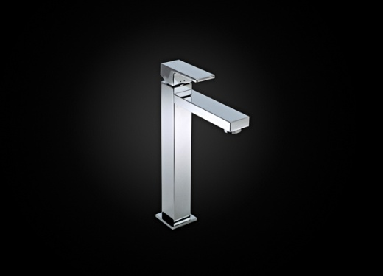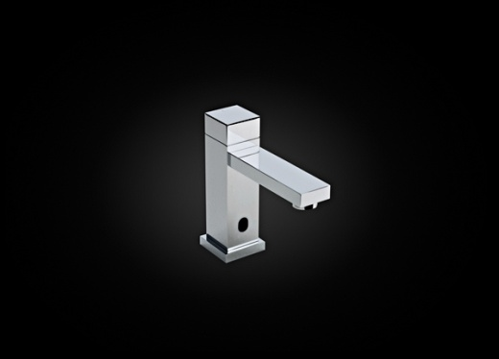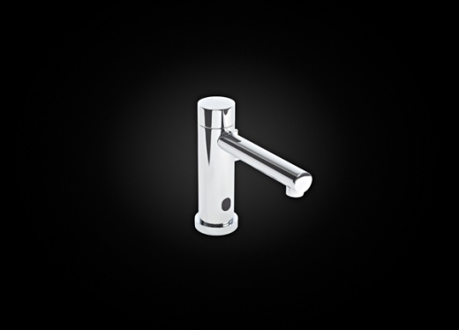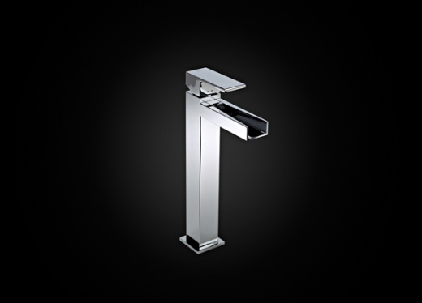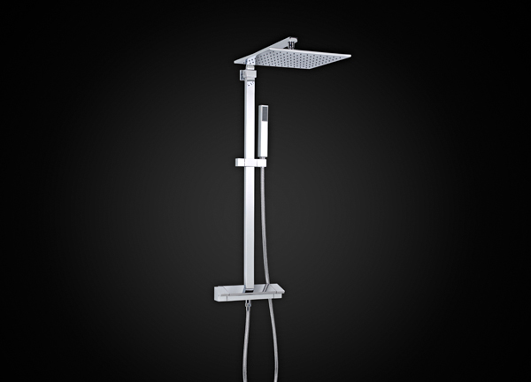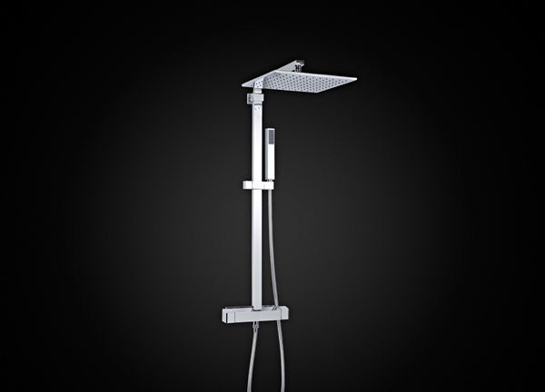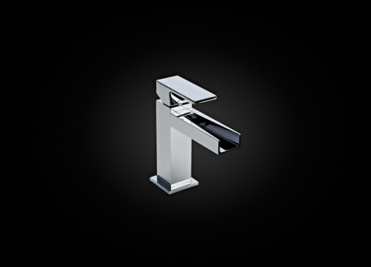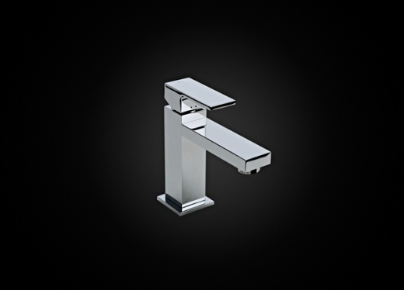

ARMATURNYHEDER FRA INR 2014:

HOVEDBRUSERE OG KANTEDE, FRITSTÅENDE ELLER BERØRINGSFRIE BLANDINGSBATTERIER TIL HÅNDVASKE

**Vi har håndplukket flere design armaturer til vores 2014 sortiment. Som altid er vores udgangspunkt et formsprog, som matcher vores bruseafskærmningers design for at give et helheds udtryk i badeværelset. Derfor har vi matchende blandingsbatterier til håndvaske, som pryder møblerne i samme rum.**

De nytilkomne modeller til håndvaske er bl.a. vandfaldsarmaturet ARC 33 med en afbalanceret flow uden uønskede stænk, selv ved maksimal åbning og de berøringsfrie armaturer, den runde LINC 24 og den kantede ARC 34. Der er også to høje modeller til ovenpå stående vaske.

Vores populære kombisæt til bruser, ARC 30 og LINC 20, har fået en tyndere hovedbruser og en opdateret håndbruser.

Læs mere om de nye modeller og se hele armatursortimentet på http://www.inr.se/da/produkter/blandingsbatterier

Find den nærmeste forhandler på http://[www.inr.dk](http://www.inr.dk)

For yderligere information kontakt:

Flemming Vilhelmsen, Adm. Direktør,tlf. 2945 6014, mail: [flemming.vilhelmsen@vannagroup.com](mailto:flemming.vilhelmsen@vannagroup.com)